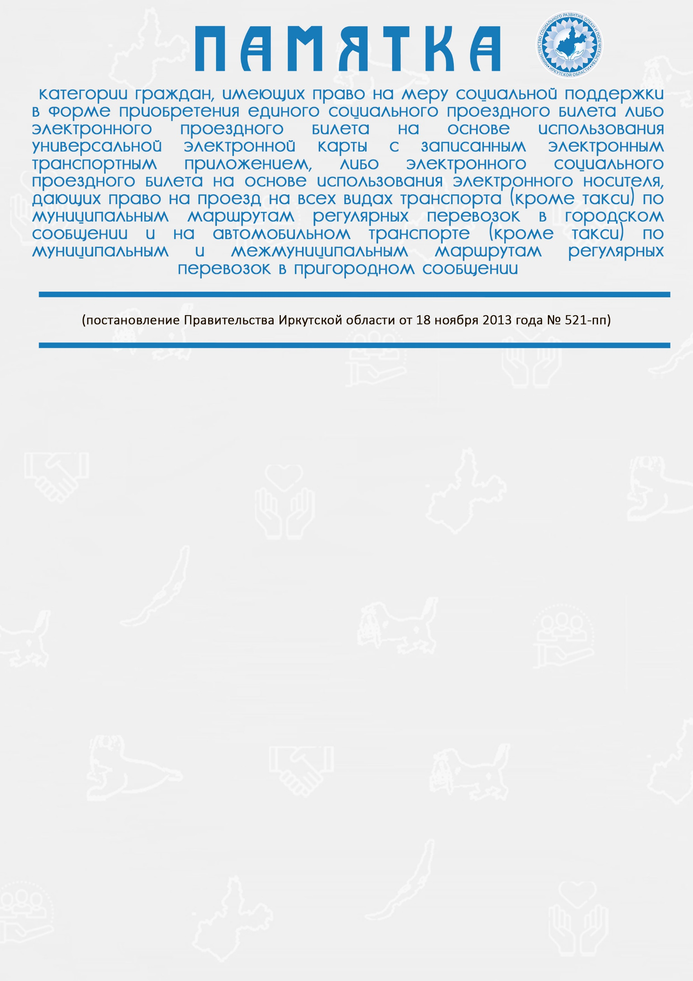

***В соответствии с федеральными законами:***

1) инвалиды Великой Отечественной войны; бывшие несовершеннолетние узники концлагерей, гетто, других мест принудительного содержания, созданных фашистами и их союзниками в период Второй мировой войны; инвалиды боевых действий;

2) участники Великой Отечественной войны; бывшие несовершеннолетние узники концлагерей, гетто, других мест принудительного содержания, созданных фашистами и их союзниками в период Второй мировой войны;

3) ветераны боевых действий, получающие страховую пенсию по старости либо иные виды пенсий, но не ранее достижения ими возраста, дающего право на страховую пенсию по старости;

4) лица, награжденные знаком "Жителю блокадного Ленинграда";

5) лица, работавшие в период Великой Отечественной войны на объектах противовоздушной обороны, местной противовоздушной обороны, на строительстве оборонительных сооружений, военно-морских баз, аэродромов и других военных объектов в пределах тыловых границ действующих фронтов, операционных зон действующих флотов, на прифронтовых участках железных и автомобильных дорог; члены экипажей судов транспортного флота, интернированные в начале Великой Отечественной войны в портах других государств;

6) члены семей погибших (умерших) инвалидов войны, участников Великой Отечественной войны и ветеранов боевых действий; члены семей военнослужащих, лиц рядового и начальствующего состава органов внутренних дел, Государственной противопожарной службы, учреждений и органов уголовно-исполнительной системы и органов государственной безопасности, погибших при исполнении обязанностей военной службы (служебных обязанностей), члены семей военнослужащих, погибших в плену, признанных в установленном порядке пропавшими без вести в районах боевых действий, со времени исключения указанных военнослужащих из списков воинских частей; члены семей, погибших в Великой Отечественной войне, лиц из числа личного состава групп самозащиты объектовых и аварийных команд местной противовоздушной обороны, а также члены семей погибших работников госпиталей и больниц города Ленинграда, получающие страховую пенсию по старости либо иные виды пенсий, но не ранее достижения ими возраста, дающего право на страховую пенсию по старости;

7) инвалиды;

8) дети-инвалиды;

9) граждане, подвергшиеся воздействию радиации вследствие катастрофы на Чернобыльской АЭС; граждане из подразделений особого риска; граждане, подвергшиеся радиационному воздействию вследствие ядерных испытаний на Семипалатинском полигоне; граждане Российской Федерации, подвергшиеся воздействию радиации вследствие аварии в 1957 году на производственном объединении "Маяк" и сбросов радиоактивных отходов в реку Теча.

10) лица, награжденные знаками "Почетный донор России" и "Почетный донор СССР", получающие страховую пенсию по старости либо иные виды пенсий, но не ранее достижения ими возраста, дающего право на страховую пенсию по старости.

***В соответствии с областными законами:***

1) ветераны труда при достижении возраста, дающего права на пенсию по старости, а также граждане, приравненные к ним по состоянию на 31 декабря 2004 года;

2) лица, проработавшие в тылу в период с 22 июня 1941 года по 9 мая 1945 года не менее шести месяцев, исключая период работы на временно оккупированных территориях СССР, либо лица, награжденные орденами или медалями СССР за самоотверженный труд в период Великой Отечественной войны;

3) реабилитированные лица;

4) лица, признанные пострадавшими от политических репрессий;

5) ветераны труда Иркутской области.